Dopravní prostředky 6.-9.4.2021
Úterý
Pleoptické cvičení (s okluzorem):
- např. seřadit autíčka od největšího po nejmenší, nakreslit vaše auto
Řízená činnost:
- Básnička
Co máš dělat na červenou,
když se kolem auta ženou?
Na chodníku klidně stát,
v jízdní dráhu nevbíhat.

Co znamená tahle změna,
když je oranžová rozsvícená?
Připrav se a pozor dej,
čekej nikam nespěchej.

A když svítí zelená,
co to děti znamená?
Malí jako velicí,
všichni přejdou silnici.
- Diskuse o dopravních prostředcích
  - Jak bys řekl/a jedním slovem, co je auto, autobus, kolo (dopravní prostředek)? Napadá tě, co tam ještě patří?
  - Co dospěli potřebují, aby je mohli řídit (řidičský průkaz)?
  - Co musí při jízdě dodržovat/čím se řídí? (pravidly silničního provozu, dopravní značky, semafor…)
- Pracovní list – vybarvi, vystřihni, přiřaď

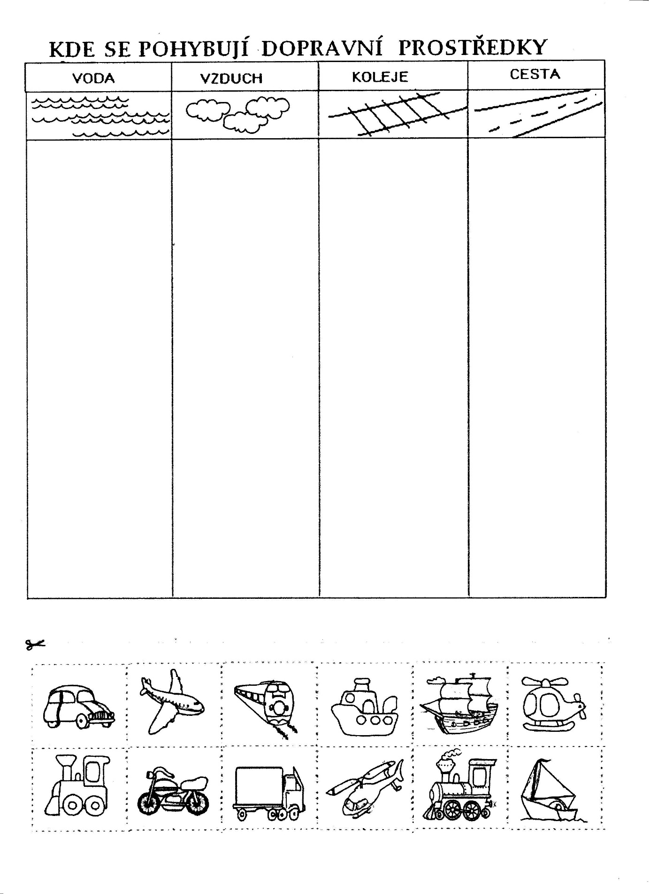

Středa
Pleoptické cvičení (s okluzorem):
- např. postav ze stavebnice (Lego, Seva) garáž pro auta, postav si pro sebe loď (polštáře, molitany…)
Řízená činnost:
- Poskládej si lodičku z papíru
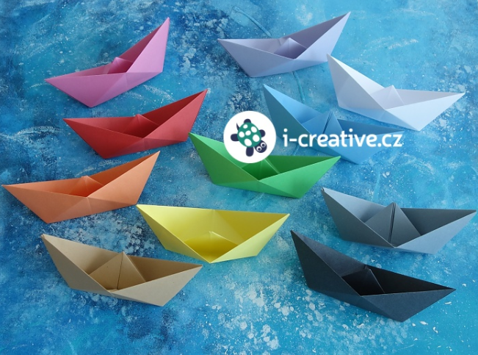

https://www.youtube.com/watch?v=gdNGxkePu2Q&ab_channel=i-creative.cz

- Dokážeš správně vybarvit a říct, co jaká značka znamená?
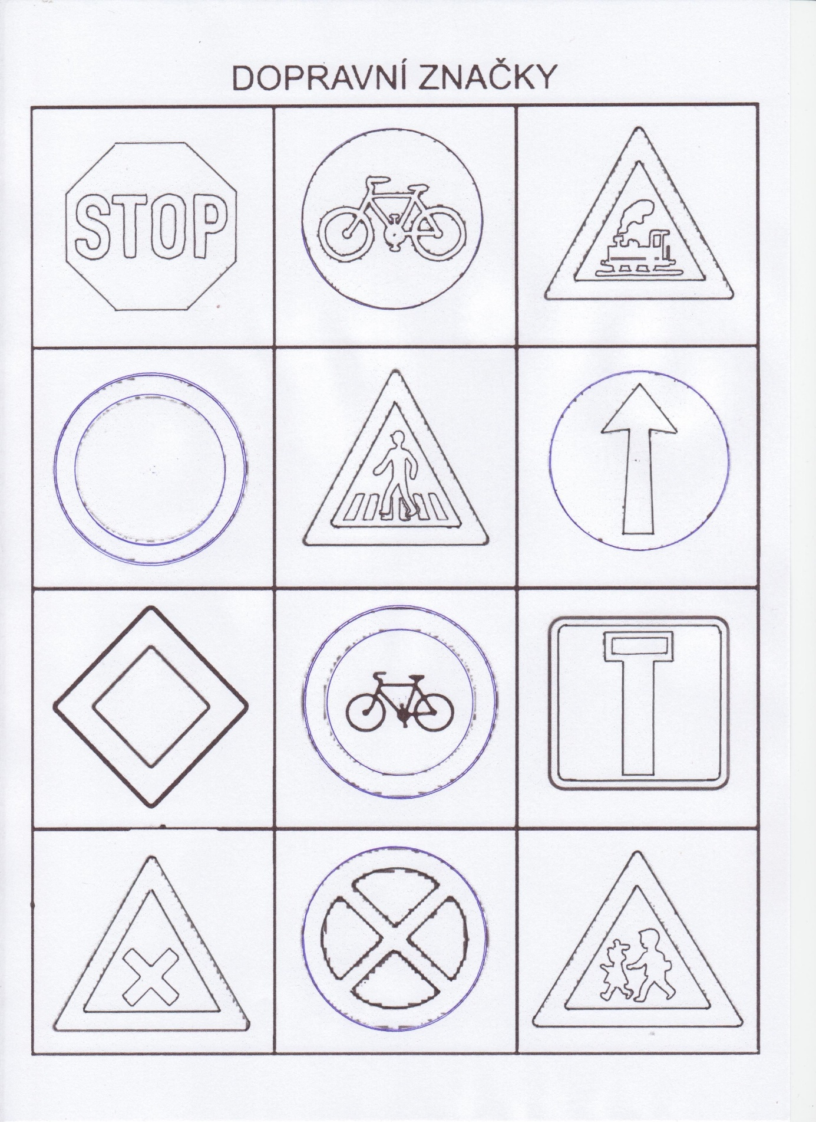

Čtvrtek
Pleoptické cvičení (s okluzorem):
- např. zahrát si pexeso s obrázky dopravních prostředků, postavit vláčkovou dráhu
Řízená činnost:
- Zazpívejte si známou píseň o mašince
https://www.youtube.com/watch?v=RGyhlA0gP-A&ab_channel=JarekHajdik
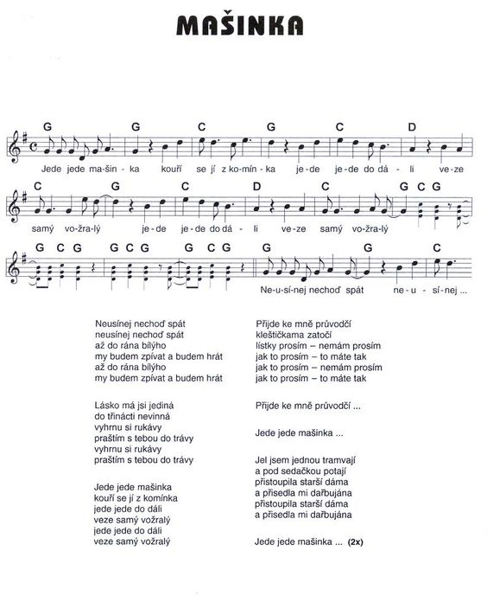
Kdo má zájem, může se naučit i jiné písně o vláčku.
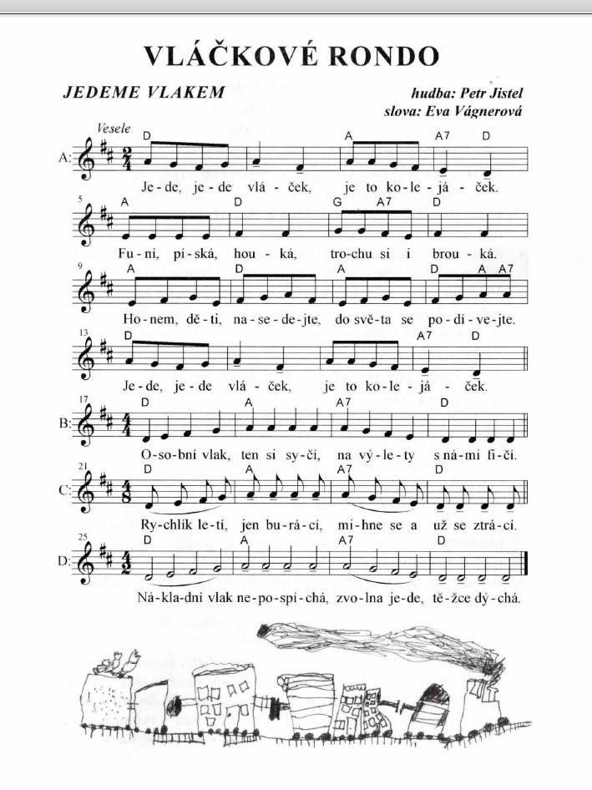
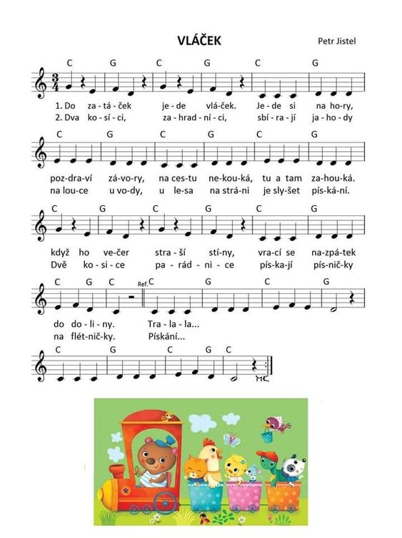

- Grafomotorika
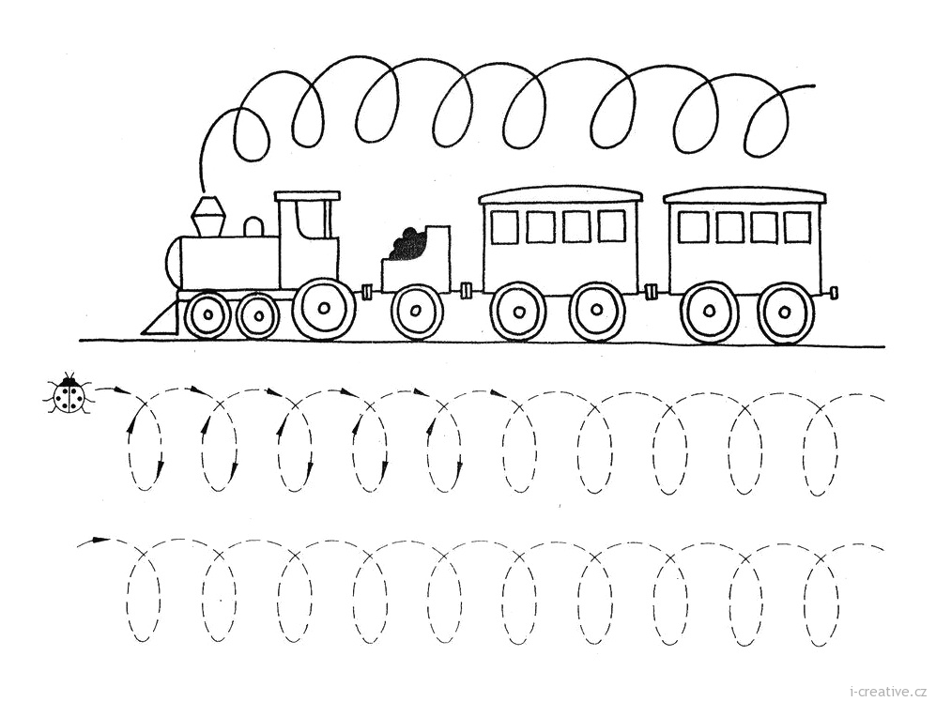

Pátek
Pleoptické cvičení (s okluzorem):
- Vybarvi obrázek
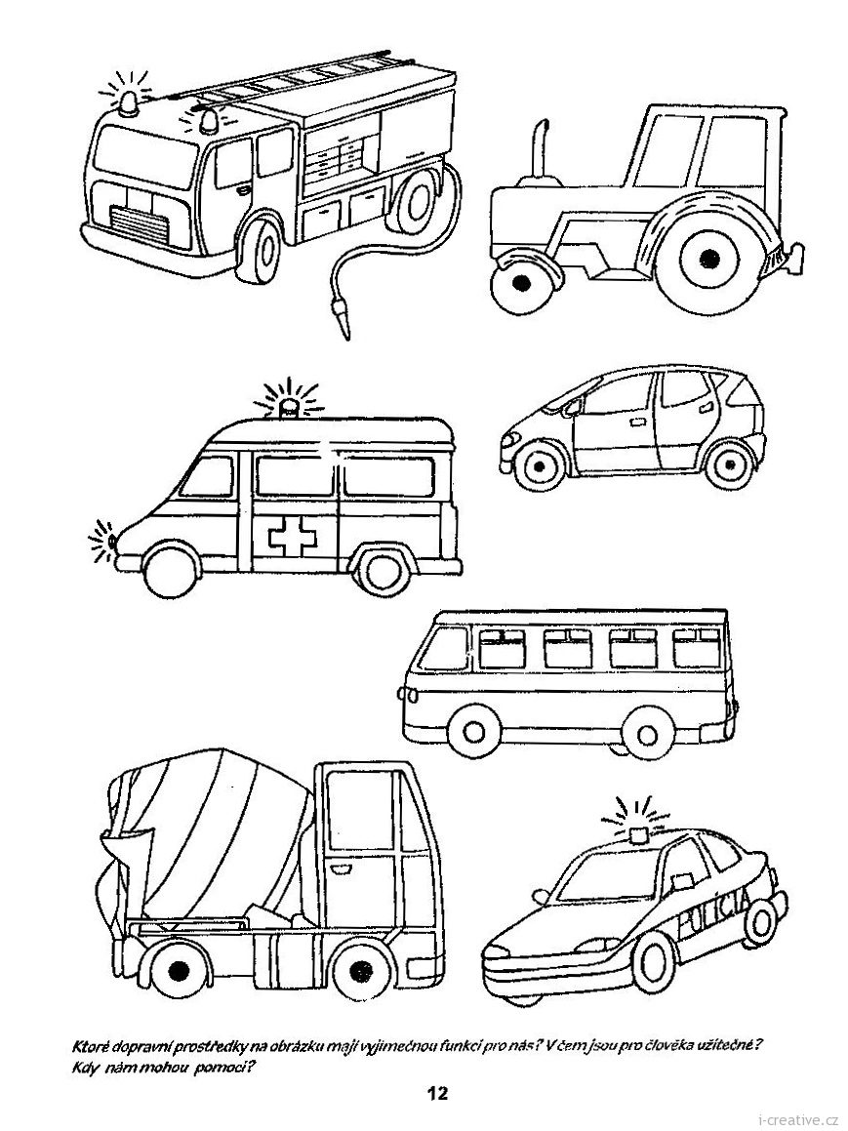
Řízená činnost:
- Pomoz řidičům najít cestu k čerpací stanici
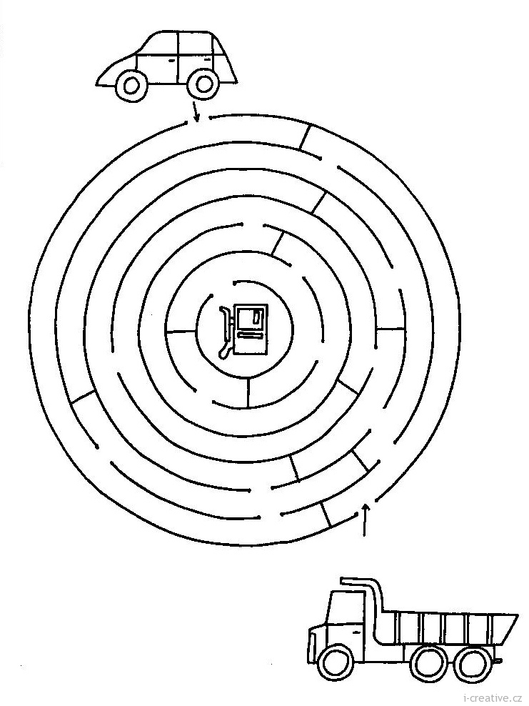
- Tip na závěr: Až někam s rodiči pojedete, vezměte si s sebou tento papír
